Департамент освіти і науки, молоді та спорту
виконавчого органу Київської міської ради
(Київської міської державної адміністрації)
Київський університет імені Бориса Грінченка
Інститут післядипломної педагогічної освіти

Розв’язки і відповіді до завдань
ІІІ етапу 55-ї Всеукраїнської хімічної олімпіади

Теоретичний тур. 10 клас

Задача 1. Аналіз газової суміші.
Газова суміш складається з трьох речовин X, Y і Z. Два гази є вуглеводнями, а один неорганічною речовиною. При спалюванні суміші утворюється лише вуглекислий газ та вода.
1) Розшифруйте формули речовин X, Y і Z якщо їхні молярні маси відносяться як 1:1,625:1,75(X:Y:Z)
Оскільки при спалюванні утворюється лише вуглекислий газ та вода, то газ, що є неорганічною речовиною при згорянні має утворювати лише СО₂ або Н₂О. Це може бути Н₂, СО або СО₂. По співвідношенню молярних мас можна розрахувати молярні маси інших газів для випадку СО та СО₂ (Очевидно, що Н₂ не підходить через дуже малу молекулярну масу)
1-X | X | Y | Z | 2-Y | X | Y | Z | 3-Z | X | Y | Z
СО | 28 | 45,5 | 49 | СО | 17,2 | 28 | 30,2 | СО | 16 | 26 | 28
СО₂ | 44 | 71,5 | 77 | СО₂ | 27,1 | 44 | 47,4 | СО₂ | 25,1 | 40,9 | 44
З усіх варіантів підходить лише варіант коли Z - СО
Тоді X - СН₄, а Y - С₂Н₂
Отже X - СН₄, Y - С₂Н₂, Z - СО

2) Визначте мольні частки речовин X, Y та Z в газовій суміші, якщо при спалюванні 10 л (н. у.) суміші утворюється 11,5 л (н. у.) вуглекислого газу та 10,04 г води.
Запишемо реакції горіння СН₄, С₂Н₂ та СО і позначимо кількість речовини СН₄, С₂Н₂ та СО як x, y та z.
 | CH₄ + 2O₂ → CO₂ + H₂O
ν | x | 2x | x
x | C₂H₂ + 2.5O₂ → 2CO₂ + H₂O
ν | y | 2.5y | 2y | y
 | CO + 0.5O₂ → CO₂
ν | z | 0.5y | z
Тепер запишемо три рівняння: для об'єму суміші, для об'єму вуглекислого газу та маси води

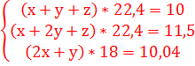 Отримуємо 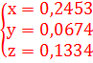
Тепер розрахуємо мольні долі СН₄, С₂Н₂ та СО
χ(СН₄)=55% χ(С₂Н₂)=15% χ(СО)=30%

3) Розрахуйте який об'єм кисню (н. у.) потрібен для спалювання 10 г суміші газів
Розрахуємо молярну масу суміші газів:
Mr = 0,55*16 + 0,15*26 + 0,3*28 = 21,1 г/моль
Знайдемо кількість речовини суміші газів:
ν = 10/21,1 = 0,474
Знайдемо кількість речовини кисню:
ν = (0,55*2 + 0,15*2,5 + 0,3*0,5)*0,474 = 0,77025
Знайдемо об'єм кисню:
V = 0,77025*22,4 = 17,25 л.

4) Напишіть способи отримання газів X, Y та Z
Al₄C₃ + 12HCl → 4AlCl₃ + 3CH₄
CaC₂ + 2HCl → CaCl₂ + C₂H₂
CO₂ + C → 2CO (t)
HCOOH → H₂O + CO (t, H₂SO₄конц.)

Задача 2. Ступені окиснення.
Для атому Нітрогену в сполуках можливі всі значення ступені окиснення від –3 до +5.
- Наведіть по одному прикладу сполук для кожного значення ступені окиснення та наведіть рівняння реакцій, що характеризують хімічні властивості сполуки (окисник – відновник).
- 3 | NH₃ | 4NH₃ + 3O₂ = 2N₂ + 6H₂O
-2 | N₂H₄ | N₂H₄ + O₂ = N₂ + 2H₂O  N₂H₄ + H₂ = 2NH₃
-1 | NH₂OH | 4NH₂OH + O₂ = 2N₂ + 6H₂O  NH₂OH + H₂S = NH₃ + S + H₂O
0 | N₂ | N₂ + O₂ =(T)= 2NO  N₂ + 3H₂ =(P,Pt)= 2NH₃
+1 | N₂O | 5N₂O + 3H₂SO₄ + 2KMnO₄ = 10NO₂ + 2MnSO₄ + K2SO₄ + H2O  N₂O + H₂ = N₂ + H₂O
+2 | NO | 2NO + O₂ = 2NO₂  2NO + 2H₂ = N₂ + 2H₂O
+3 | N₂O₃ | 2N₂O₃ + O₂ = 4NO₂  N₂O₃ +3H₂ = N₂ + 3H₂O
+4 | NO₂ | 4NO₂ + O₂ + 2H₂O = 4HNO₃  2NO₂ + 4H₂ = N₂ + 4H₂O
+5 | HNO₃ | 4HNO₃(к) + Cu = Cu(NO₃)₂ + 2NO₂ + 2H₂O
- Як добути кожну запропоновану Вами сполуку, виходячи з молекулярного азоту (як джерела Нітрогену в сполуках)? Наведіть рівняння реакцій.
N₂ + H₂ =(P,Pt)= 2NH₃
NH₃ + NaOCl = NH₂Cl + NaOH
NH₂Cl + NH₃ = N₂H₅Cl
N₂H₅Cl + NaOH = N₂H₄ + NaCl + H₂O
N₂ + O₂ =(T)= 2NO
2NO + 3H₂ =(Pt)=2NH₂OH
2NO + O₂ = 2NO₂
NO₂ + NO =(-78°C)= N₂O₃
4NO₂ + O₂ + 2H₂O = 4HNO₃
NH₃ + HNO₃ = NH₄NO₃
NH₄NO₃ =(T)= N₂O + 2H₂O

- Наведіть просторову будову запропонованих Вами сполук та вкажіть геометричну форму молекул і стан гібридизації атомів Нітрогену в них.

- Чи існують сполуки NO₃ та N₄O₆? Відповідь обґрунтуйте.
NO₃ - Ні, бо ступінь окиснення +6 для азоту неможливий.
N₄O₆ Так

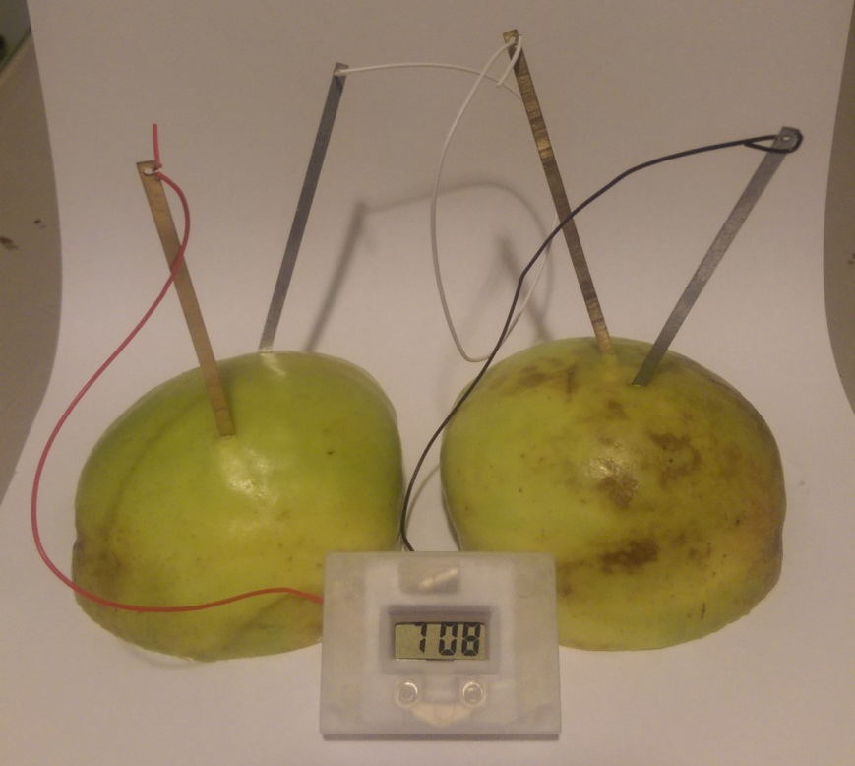
Задача 3. Чарівний годинник.
Одного разу моя донька отримала в подарунок наукову гру «Яблучний годинник». Зібравши прилад відповідно до інструкції, вона дуже зраділа, що годинник йде, а потім я 15 хвилин пояснював їй принцип роботи цього пристрою. Спробуйте і Ви, дивлячись на цей малюнок, дати пояснення роботи годинника.

- Як називається джерело електричного струму, яке використано для живлення годинника?
Гальванічний елемент

- Скільки таких джерел виявилося необхідним для роботи годинника?
2

- Запишіть схему електрохімічної комірки (для простоти вважайте, що електролітом є розведений розчин органічної кислоти НА та аніон не є електрохімічно активним).
Zn |НА|Cu

- Запишіть рівняння процесів, які відбуваються на електродах та загальне рівняння реакції, яка відбувається в комірці. Вкажіть, який з електродів є катодом, а який анодом.
(Анод, Zn) Zn = Zn²⁺ + 2e⁻
(Катод, Cu) Н⁺ + 2е⁻ = Н₂ або 2H₂O + 2e⁻= H₂ + 2HO⁻ (половина балів)
Загалом: Zn + 2HА = Zn(А)₂ + H₂ або Zn + 2H₂О = Zn(ОН)₂ + H₂(повний бал, якщо на катоді записано розклад води)

- В якому напрямку буде протікати електричний струм в цій комірці.
від міді до цинку

- Поясніть, чому, якщо замість двох яблук використати одно, то годинник не працюватиме (Рис. 2а). В той самий час, якщо замість яблук взяти один лимон (Рис. 2б) – працюватиме.
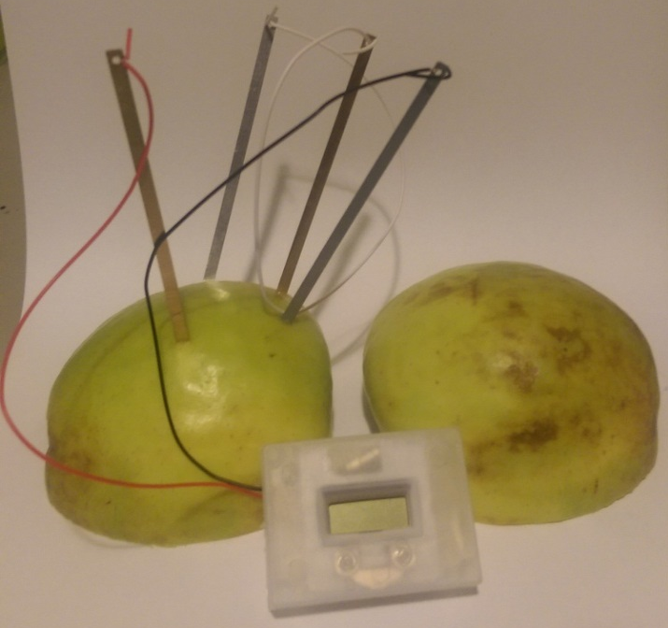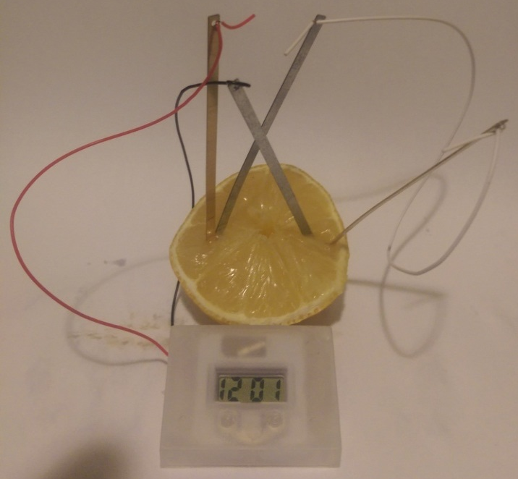
Рис. 2а | Рис. 2б (жоден з електродів не торкається іншого)
2а – коротке замикання
2б – оболонка кожної дольки лимону є ізолятором
- Запишіть електродні реакції, сумарну реакцію та розрахуйте ЕРС наступної електрохімічної комірки:
Zn |0.1M ZnSO₄ || 0.5M CuSO₄ |Cu
Стандартні потенціали електродів: Е^{о}(Сu²⁺/Cu) = +0,34 В, Е^{о}(Zn²⁺/Zn) = -0,76 В.
(Анод, Zn) Zn = Zn²⁺ + 2e⁻
(Катод, Cu) Cu²⁺ + 2е⁻ = Cu
Zn + CuSO₄ = ZnSO₄ + Cu
EРС = ЕРС^{о}(CuZn) + 0,0296lg(c(Cu²⁺)/c(Zn²⁺)) = 1.1 +0.0296lg(0.5/0.1) = 1.1207 В

Задача 4. Екстрастабілізація у цифрах.
Відомо, що бензольний цикл є екстрастабілізованим в порівнянні з гіпотетичним «циклогексатриєном». Оцінити цю різницю можна на основі порівняння ентальпії гідрування бензену та умовно «ізольованого» подвійного звязку.
Стандартна ентальпія згоряння бензену_{c}Hº₂₉₈, кДж/моль | -3268
Стандартна ентальпія згоряння циклогексану _{c}Hº₂₉₈, кДж/моль | -3920
Стандартна ентальпія згоряння циклогексену _{c}Hº₂₉₈, кДж/моль | -3800
Стандартна ентальпія утворення води, _{f}Hº₂₉₈, кДж/моль | -286
На підставі даних, наведених у таблиці розрахуйте:
- Ентальпіюгидрування до циклогексану:
а) циклогексену:
С₆Н₁₀ + 8,5О₂ = 6СО₂ + 5Н₂О (1)
С₆Н₁₂ + 9О₂ = 6СО₂ + 6Н₂О (2)
Н₂ + 0,5О₂ = Н₂О (3)
(1)+(3)-(2):
С₆Н₁₀ + Н₂ = С₆Н₁₂H = -3800 – 286 + 3920 = -166 кДж
б) бензену:
С₆Н₆ + 7,5О₂ = 6СО₂ + 3Н₂О (1)
С₆Н₁₂ + 9О₂ = 6СО₂ + 6Н₂О (2)
Н₂ + 0,5О₂ = Н₂О (3)
(1)+3*(3)-(2):
С₆Н₆ + 3Н₂ = С₆Н₁₂H = -3268 – 286*3 + 3920 = -206 кДж

- Обчисліть орієнтовну енергію стабілізації бензенового кільця в порівнянні з гіпотетичним «циклогексатриєном».
Е(ст) = -206 + 166*3 = 292 кДж

- Поясніть причину екстрастабілізаціїбензену.
Делокалізація подвійних зв’язків.

Відомо, що гідрування ненасичених сполук є зворотнім процесом. Так, зразок пропану витримали при 700 ^{о}С до встановлення рівноваги. При цьому ступінь конверсії пропану в пропен складає 15% при загальному тиску в 1 бар.
- Запишіть рівноважне рівняння дегідрування пропану.
С₃Н₈ = Н₂ + С₃Н₆

- Розрахуйте константу рівноваги К та G цієї реакції.
К = р_{о}/(1-) ;
р_{о} + р_{о}+ р_{о}(1-)=1: р_{о}  
К       

G = -RTln(K) = -8,314*973*ln(0,023) = 30,51 кДж

- Обчислить парціальні тиски компонентів рівноважної суміші.
р(Н₂) = р(С₃Н₆) = 0,1305 бар
р(С₃Н₈) = 0,739 бар

- Розрахуйте К за температури 500 ^{о}С, якщо в цьому температурному інтервалі H = 124 кДж/моль.
ln(K1/K2) = H/R(1/T2 – 1/T1)
ln(K₉₇₃/K₇₇₃) = 124000/8.314 (1/773 – 1/973) = 3,966
K₉₇₃/K₇₇₃ = 52,77
K₇₇₃ = K₉₇₃/52,77 = 4,35*10⁻⁴.

Задача 5. Знайти метал.
Розчинення металу Х в розведеній азотній кислоті призводить до утворення солі А, в той же час, взаємодія з концентрованою азотною кислотою дає сполуку Б. При додаванні до А лугу утворюється сполука В, яка при обережному нагріванні в вакуумі утворює речовину Г. Нагрівання Г в інертній атмосфері призводить до утворення Х та бінарної речовини Д, яка зустрічається в природі як мінерал каситерит (78,77% одного з елементів). Хлорування Х призводить до утворення рідкої речовини Є, яка димить на повітрі. При взаємодії Є з розрахованою кількістю розчину лугу утворюється речовина Ж, яка має однаковий якісний склад зі сполукою Б, але значно активніша за останню. Прожарювання на повітрі сполук Б, В, Г та Ж веде до утворення Д. Метал Х можливо легко отримати відновленням каситериту вугіллям. Сполуки В та Ж при розчиненні в водному розчині NaOH утворюють солі З та І, відповідно.
- Визначте зашифровані речовини.
Х Sn | А Sn(NO₃)₂ | Б SnO₂*nH₂O () | В Sn(OH)₂
Г SnO | Д SnO₂ | Є SnCl₄ | Ж SnO₂*nH₂O ()
З Na₂[Sn(OH)₄] | І Na₂[Sn(OH)₆]
- Запишіть рівняння реакцій, згаданих в умові задачі.
5Sn + 12HNO₃ (розв.) = 5Sn (NO₃)₂ + N₂↑ + 6H₂O
Sn + 4HNO₃ (конц.) + nH₂O = SnO₂*nH₂O(β)↓ + 4NO₂↑ + 2H₂O
Sn(NO₃)₂ + 2NaOH (розв.) = Sn(OH)₂↓ + 2NaNO₃
Sn(OH)₂ = SnO + Н₂O
2SnO = SnO₂ + Sn
Sn + 2Cl₂ = SnCl₄
SnCl₄ + 4NaOH (розв.) + nH₂O = SnO₂*nH₂O (α)↓ + 4NaCl + 2H₂O
SnO₂ + C = SnO + CO
Sn (OH)₂ + 2NaOH (конц.) = Na₂[Sn(OH)₄]
SnO₂*nH₂O + 2NaOH (конц.) + 2Н₂O = Na₂[Sn (OH)₆] + nH₂O

- До якого типу реакцій відноситься розклад сполуки Г в інертному середовищі?
диспропорціювання
- Чому сполука Є димить на повітрі? Запишіть відповідне рівняння реакції.
За рахунок взаємодії з водяною парою.
- Поясніть, з чим, на вашу думку, пов’язана різна реакційна здатність сполук Б та Ж.
В b-модифікації більша кількість зав’язків Sn-O-Sn, тому її реакційна здатність нижча за реакційну здатність a-форми.

Задача 6. Трохи органічної хімії.
При сплавленні речовини А з NaOH виділився вуглеводень С, при спалюванні 2 г якого виділяється 2,8 л вуглекислого газу (н.у.) та вода масою 4,5 г.
Якщо газ С нагрівати без доступу повітря до 1500⁰С, то утвориться газова суміш двох газів D і E з D_{H2}=4 (густина газової суміші за воднем дорівнює 4).
Газ D реагує з водою в присутності розведеної сульфатної кислоти та каталітичної кількості йонівHg²⁺ з утворенням сполуки F. При окисненні сполуки F утворюється деяка насичена одноосновна карбонова кислота G. Сполука F під впливом лугів утворює сполуку J (w(C)=54,55%,w(H)=9,091%,w(O)=36,356%).
При дегідратації сполуки J утворюється сполука К, при окисненні якої утворюється кротонова кислота.
Сполука Fв присутності розведеної сульфатної кислоти здатна до полімеризації. Так, за кімнатної температури сполука Fтримерізується з утворенням сполуки L з молекулярною масою 132 г/моль, а за температури нижчої -10°C – тетрамерізується з утворенням сполуки М з молекулярною масою 176 г/моль.
- Розшифруйте всі речовини. Назвіть їх та наведіть структурні формули всіх речовин. Відповідь підтвердіть розрахунками. Врахуйте, що А – натрієва сіль кислоти G.
- Знайдемо вуглеводень С:
С_{х}H_{y}+ O₂ → xCO₂ + H₂O
n(CO₂)= 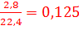моль
n(C)= n(CO₂)=0,125 моль
n(H₂O)= 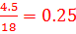моль
n(H)= 2n(H₂O)=0.5
n(C): n(H)=0.125:0.5=1:4
Отже, вуглеводень С – CH₄ - метан. Тоді

A- Натрій ацетат | C-  CH₄  метан | D-  ацетилен | E-  Н₂  водень
F-  ацетальдегід | G-  Оцтова кислота | J-  3-гідроксибутаналь | K-
Кротонова кислота | L-  Паральдегід | М-  Метальдегід

- Напишіть рівняння всіх згаданих реакцій.

- Чиїм ім’ям названі реакції перетворення А+NaOH→С, D→F?
Реакція А+NaOH→С називається реакцією Дюма
Реакція D→F називається реакцією Кучерова

- Теоретично можливі 4 стереоізомери сполуки L. Наведіть їх будову.
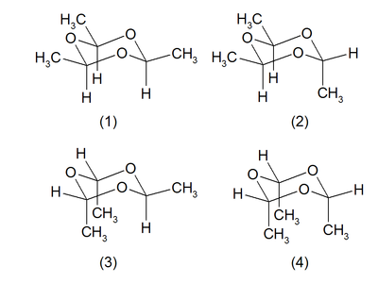

- Газ D також вступає у реакції тримерізації та тетрамерізації. Вкажіть продукти та умови перебігу цих реакцій.
Продуктом тримеризації ацетилену є бензен. Тримеризація відбувається при 400 ⁰С за участі активованого вугілля в якості каталізатора.

Продуктом тетрамеризації ацетилену є циклооктатетраєн. Тетрамеризація відбувається при 50 ⁰С за участі солей двовалентного нікелю в якості каталізатора.

Завдання 7. Тести
1. Б
2. Б
3. Г
4. Б, В, Д
5. Б, В, Д
6. 1 В. 2 Г. 3 Б. 4 Д
7. 1 А, 2 Г, 3 Б, 4 Д
8. А, Б, Г, В

